Name____________________________________ Date______________

**Do Now**

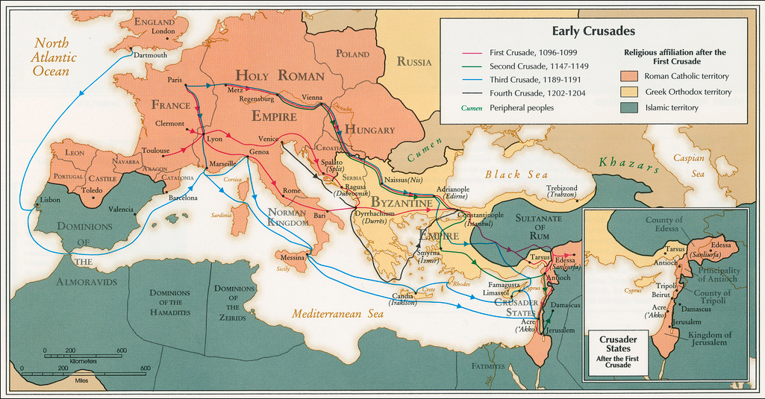

**Circle an answer:**

**Where were Roman Catholic countries located?** Western Europe Eastern Europe Africa/Middle East

**Where were Greek Orthodox countries located?** Western Europe Eastern Europe Africa/Middle East

**Where were *most* Muslim countries located?** Western Europe Eastern Europe Africa/Middle East

***********************************************************************************************************************************

|  |  |
| --- | --- |
| In 1095, something happened that would bring a great change: Pope Urban II called for a Crusade. The Crusade was a war to capture the holy city of Jerusalem from the Muslims. Jerusalem was a holy city for Christians, Jews, and Muslims. It was especially important to Christians, because it was the city where Jesus preached and died. However, it was also important to Muslims. They believe Muhammad prayed in Jerusalem, and he ascended to heaven from Jerusalem when he died. | En 1095, sucedió algo que traería un gran cambio: el Papa Urbano II convocó una Cruzada. La Cruzada fue una guerra para capturar la ciudad santa de Jerusalén de los musulmanes. Jerusalén era una ciudad santa para cristianos, judíos y musulmanes. Era especialmente importante para los cristianos, porque era la ciudad donde Jesús predicó y murió. Sin embargo, también era importante para los musulmanes. Creen que Mahoma oró en Jerusalén y que ascendió al cielo desde Jerusalén cuando murió. |
| **What did Pope Urban II call for in 1095?** *¿Qué llamó el Papa Urban II en 1095?* | |
| **What is a Crusade?** *¿Qué es una cruzada?* | |
| **Why was Jerusalem important to Christians?** *¿Por qué Jerusalén era importante para los cristianos?* | |
| **Why was Jerusalem important to Muslims?**  *¿Por qué Jerusalén era importante para los musulmanes?* | |

**Document 1: Forgiveness of Sins**

Some Christians also went on Crusades because they wanted to be forgiven for their sins. Sins are negative actions against religion. Some criminals were forced to go on crusades by the church because they had committed a crime, and fighting for the crusades was the only way you would have been forgiven. The Christians also believed they would go to heaven as a result of helping the Church.

**Sins Forgiveness Heaven**

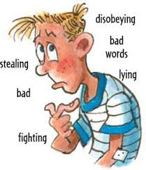 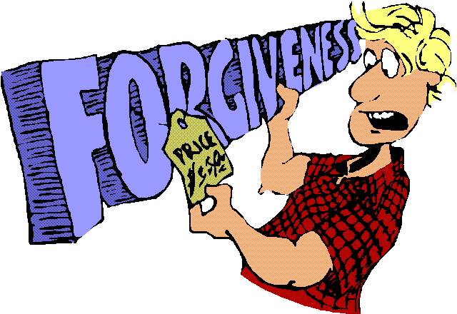 **Documento 1: Perdón de pecados**

Algunos cristianos también fueron a las Cruzadas porque querían ser perdonados por sus pecados. Los pecados son acciones negativas contra la religión. Algunos criminales fueron forzados a ir a cruzadas por la iglesia porque habían cometido un crimen, y pelear por las cruzadas era la única forma en que se les habría perdonado. Los cristianos también creían que irían al cielo como resultado de ayudar a la Iglesia.

**Based on this document, why did some Christians go on the Crusades?**

*Con base en este documento, ¿por qué algunos cristianos fueron a las Cruzadas?*

*¿Cuáles son los pecados?*

*¿Por qué pelearía un criminal en las Cruzadas?*

**What are sins?**

**Why would a criminal fight in the Crusades?**

**Document 2: Money**

Some Christians believed fighting in the Crusades would help them earn money. In fact, many Crusaders attacked peaceful villages on their way to Jerusalem because they wanted to steal whatever valuable resources they had. Crusaders often took gold from the places they conquered. Additionally, merchants wanted to find new places they could trade with. They wanted the valuable Muslim cloths and spices, which would allow them to earn more money when they returned to Eastern and Western Europe.

**Trade Routes**

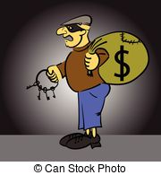  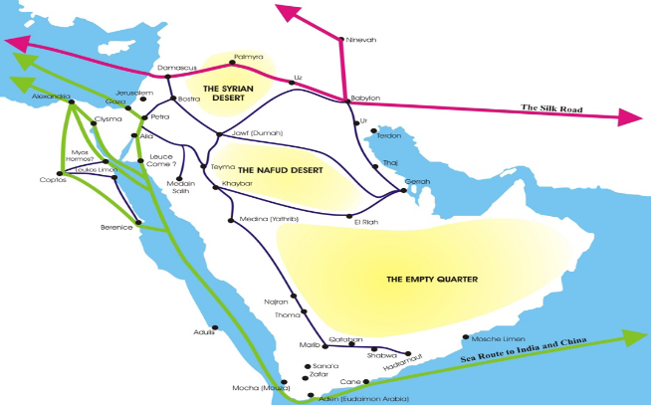

**Documento 2: Dinero**

Algunos cristianos creían que pelear en las Cruzadas los ayudaría a ganar dinero. De hecho, muchos cruzados atacaron aldeas pacíficas en su camino a Jerusalén porque querían robar los valiosos recursos que tenían. Los cruzados a menudo tomaron oro de los lugares que conquistaron. Además, los comerciantes querían encontrar nuevos lugares con los que pudieran comerciar. Querían las valiosas telas y especias musulmanas, lo que les permitiría ganar más dinero cuando regresaran a Europa oriental y occidental.

*Basado en este documento, ¿por qué los cristianos lucharon en las Cruzadas?*

*¿Qué tomaron los Cruzados de los lugares que conquistaron?*

*¿Qué querían los mercaderes?*

**Based on this document, why did Christians fight in the Crusades?**

**What did Crusaders take from places they conquered?**

**What did merchants want?**

**Document 3: Revenge**

Some Crusaders fought because they wanted to obtain revenge. Many Christians were angry about Muslim murders of Christians. Many Christians wanted revenge against the Muslims who had invaded the Byzantine Empire in Europe.

**Revenge Anger**

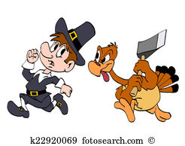 

**Documento 3: Venganza**

Algunos cruzados lucharon porque querían vengarse. Muchos cristianos estaban enojados por los asesinatos musulmanes de cristianos. Muchos cristianos querían vengarse de los musulmanes que habían invadido el Imperio bizantino en Europa.

*Basado en este documento, ¿por qué lucharon algunos cruzados?*

*¿Por qué los cristianos estaban enojados?*

**Based on this document, why did some Crusaders fight?**

**Why were Christians angry?**

**Document 4: Freedom for Serfs**

The life of the serf was dull and boring. The serf’s life changed very little from day to day. Serfs had no place to go and only an occasional wedding or festival to look forward to. The serfs could not leave the manor because they needed to work.

Thousands of serfs from Western Europe joined the armies of the Crusade because this was their great chance to leave their little world behind them. They saw things they had never believed existed. They did things they had never dreamed possible. They threw away working on the land for the chance to serve in a nobleman’s army.

**Bored**

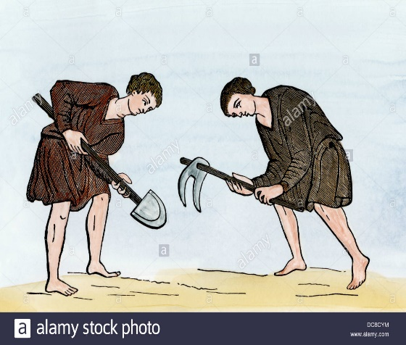 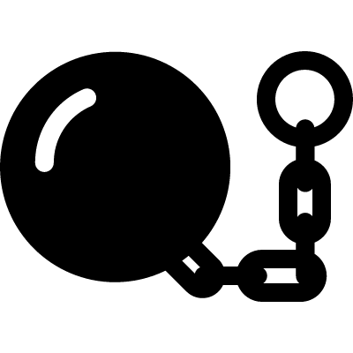

Documento 4: Libertad para los Serfs

La vida del siervo era aburrida y aburrida. La vida del siervo cambió muy poco día a día. Los siervos no tenían a dónde ir y solo una boda o festival ocasional que esperar. Los siervos no podían abandonar la casa porque necesitaban trabajar.

Miles de siervos de Europa Occidental se unieron a los ejércitos de la Cruzada porque esta era su gran oportunidad de dejar atrás su pequeño mundo. Vieron cosas que nunca creyeron que existieran. Hicieron cosas que nunca habían soñado posible. Tiraron trabajando en la tierra para tener la oportunidad de servir en el ejército de un noble.

*Con base en este documento, ¿por qué los siervos se unieron a las Cruzadas?*

*¿Era la vida emocionante para los Serfs? Explique.*

*¿Podrían los siervos abandonar los feudos? Explique.*

**Based on this document, why did serfs join the Crusades?**

**Was life exciting for Serfs? Explain.**

**Could the serfs leave the manors? Explain.**

**Exit Ticket: Based on the packet, explain which reason for fighting in the Crusades was most important.**

**• Ticket de salida: según el paquete, explica qué razón para pelear en las Cruzadas fue más importante.**

**________________________________________________________________________**

**________________________________________________________________________**

**________________________________________________________________________**

**________________________________________________________________________**

**________________________________________________________________________**

**________________________________________________________________________**

**________________________________________________________________________**

**________________________________________________________________________**

